Lunes
09
de enero

6° de Primaria
Lengua Materna

Personajes, escenarios, descripciones y tensiones

Aprendizaje esperado: identifica las características de los cuentos de misterio o terror: estructura, estilo, personajes y escenario.

Énfasis: identificar las propiedades del lenguaje en diversas situaciones comunicativas:
- características de los escenarios en los cuentos de terror y misterio.
- la descripción. - Elementos de tensión.

¿Qué vamos a aprender?

Identificarás las características de los cuentos de misterio o terror: estructura, estilo, personajes y escenario.

Para explorar más sobre el tema, puedes consultar el libro de texto de Español de 6º se explica el tema a partir de la página 63.

https://libros.conaliteg.gob.mx/20/P6ESA.htm#page/63

¿Qué hacemos?

Identificarás las propiedades del lenguaje en diversas situaciones comunicativas.

Seguirás trabajando con la práctica social del lenguaje número 5 “Escribir cuentos de misterio o terror para su publicación”.

A partir de la lectura del cuento “La tinta roja”, de Elizabeth Rojas Samperio, se han rescatado elementos que servirán para escribir tu cuento de terror o de misterio.

¿Has leído otros cuentos de terror o misterio?
Esto servirá, para que continúes desarrollando tu imaginación y creatividad.

A continuación, mencionaremos nuevamente algunas de las principales características de los cuentos de misterio y de terror.
Cuentos de misterio:

- La tensión determina tanto el comportamiento de los personajes como la percepción del lector.
- La tensión es generada, en buena medida, por la incertidumbre.
- La presentación de los hechos decisivos suele irse retrasando.
- Los hechos inesperados son frecuentes y ayudan a incrementar la tensión y la incertidumbre.
- Es común que el protagonista de esta clase de textos sea un detective, cuya función tiende a ser la de investigar y resolver un crimen o un misterio.
- El final suele ser sorpresivo.
- La solución del misterio o del crimen es con frecuencia lógica, aunque también puede estar determinada por lo sobrenatural.

Cuentos de terror:

Actividad 1

Ahora abre tu libro de texto y resuelve el ejercicio de la página 63.

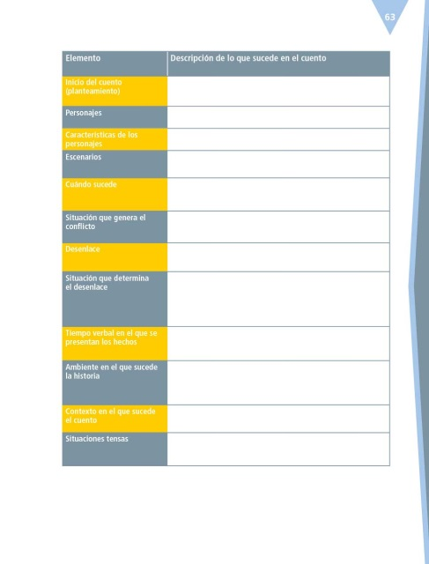

Pasa a las páginas 64 y 65. Completa el cuadro de la página 66.

 | Cuento 1  “La tinta roja” | Cuento 2  “El retrato oval” | Cuento 3  “El mensajero de la muerte”
Descripción de los personajes. | Mariano, flaco, miedoso, lívido, inquieto.  Roberto, intrépido, espantado, inquieto.  Don Chuy, adulto mayor. | Hombre que lee, curioso, intrigado, temeroso.  Pintor, talentoso, obsesivo.  Dama joven, bella, sumisa, temerosa, humilde. paciente y enferma. | La muerte justa, valiente, agradecida, débil.  Gigante fuerte, grande, abusivo.  Joven compasivo, alegre, enfermo.
Palabras que describen el ambiente. | Oscura, solitaria, penumbra, muy oscura, clima invernal, lluvia, ruidos del viento. | Abandonado, a media luz, sombra, profunda. | Camino, batalla violenta, hombre atormentado en su cama sin poder dormir.
Situaciones de conflicto que generan tensión. | Entregar tarea sin tener los cuadernos.  Tratar de entrar a la escuela por la noche.  Caminar por una calle oscura.  Buscar cuadernos y no encontrarlos. | Descubrir un retrato bajo la penumbra.  Cambio de luz en la habitación.  Encontrar y leer libro con la explicación del retrato. | Confrontación y lucha entre el gigante y la muerte.  Reacción de la muerte ante la ayuda del joven.  Esperar mensajero de la muerte.  Encuentro final entre la muerte y hombre anciano.
Palabras que producen suspenso. | De repente, filosa, lentamente, muy oscura, penumbra  silenciosa. | Abandonado,  rápidas y silenciosas, media noche, inesperado, sombra profunda, terror profundo, agitación, ansiosamente terrible impresión, extinguirse, estremeciéndose, palideció, bruscamente. | De pronto, desconocido, la muerte, lucha  larga y violenta, fuerte, se estrelló, débil, nadie escapa de mis manos, mensajero,  enfermedad y penuria, atormentaba, partida, de repente.

Puedes enriquecerlo con algunas frases que hayas detectado. También podrías hacer este mismo ejercicio con otros cuentos.

¿Cuál de los cuentos te ha gustado más?
Recuerda que conforme más leas, irás conociendo diversas ideas, historias, perspectivas, estilos, voces, temas, géneros, etcétera, lo cual, te enriquecerá como persona y como escritora o escritor.

Ahora lee la parte inferior de la página 66 de tu libro de texto, donde se habla sobre los personajes de los cuentos.

Los aspectos que se consideraron en el cuadro que completaste pueden darte una idea sobre aquellos elementos que provocan en el público lector mayor misterio o terror; asimismo, los personajes de los cuentos que leíste te permitirán tener mayor claridad al momento de ir determinando las características de los de tu historia.

Observa el siguiente esquema:

Es aquel personaje que se opone al protagonista en el desarrollo de la historia.
Es un personaje que suele crear o incrementar los conflictos del protagonista.
Es el personaje principal de un drama o historia.
Lleva a cabo las acciones más importantes de la historia.
Es frecuente que sea una persona con valores y sentimientos nobles.
Se enfrentan porque tienen diferentes valores.
Poseen un mismo interés u objetivo, pero uno de ellos busca
conseguirlo o llegar a él
de una manera sencilla o
haciendo trampa.

Cuando escribas debes confiar en tu potencial eso fortalecerá tu motivación y tu creatividad.

El reto de hoy:

Recuerda aquellos cuentos que has escuchado o leído, piensa en las características de los personajes e identifica al protagonista y al antagonista.

Si en tu casa hay libros relacionados con el tema, consúltalos, así podrás saber más. Si no cuentas con estos materiales no te preocupes. En cualquier caso, platica con tu familia sobre lo que aprendiste, seguro les parecerá interesante.

¡Buen trabajo!

Gracias por tu esfuerzo.

Para saber más:
Lecturas

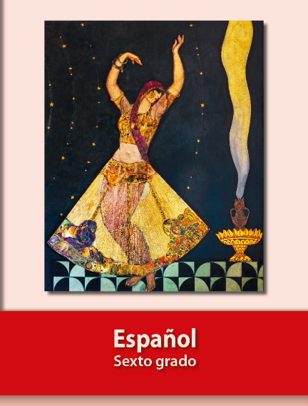
https://libros.conaliteg.gob.mx/20/P6ESA.htm

